РОССИЙСКИЙ УНИВЕРСИТЕТ ДРУЖБЫ НАРОДОВ
Факультет физико-математических и естественных наук
Кафедра прикладной информатики и теории вероятностей

ОТЧЕТ
Индивидуальный проект ЭТАП 1
дисциплина: Информационная безопасность

Студент: Тозе Виктор Ф

Группа: НФИбд-02-21

МОСКВА
2024 г.
Цель работы

- Цель работы
  - Научиться основным способам тестирования веб приложений
- Введение
  - Ищутся уязвимости в специально предназначенном для этого веб приложении под названием Damn Vulnerable Web Application (DVWA).
  - Назначение DVWA — попрактиковаться в некоторых самых распространённых веб уязвимостях.
  - Предлагается попробовать и обнаружить так много уязвимостей, как сможете.

Этап 1. Установка Kali Linux
- Установите дистрибутив Kali Linux в виртуальную машину.
- В качестве среды виртуализации предлагается использовать VirtualBox.
- Сайт Kali Linux: https://www.kali.org/
- Учётные данные по умолчанию:
  - логин: root;
  - пароль: toor.

Скачали файл Kali.linux
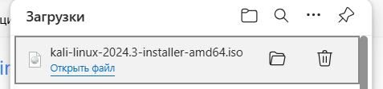

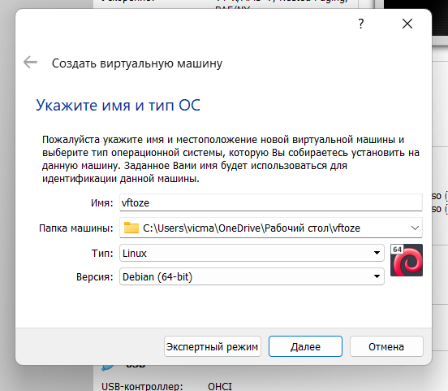

Настроили виртуальную
Машину с помощью virtualbox

Настроили ОП

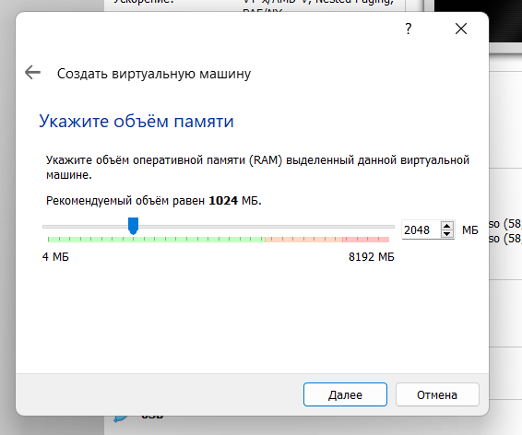

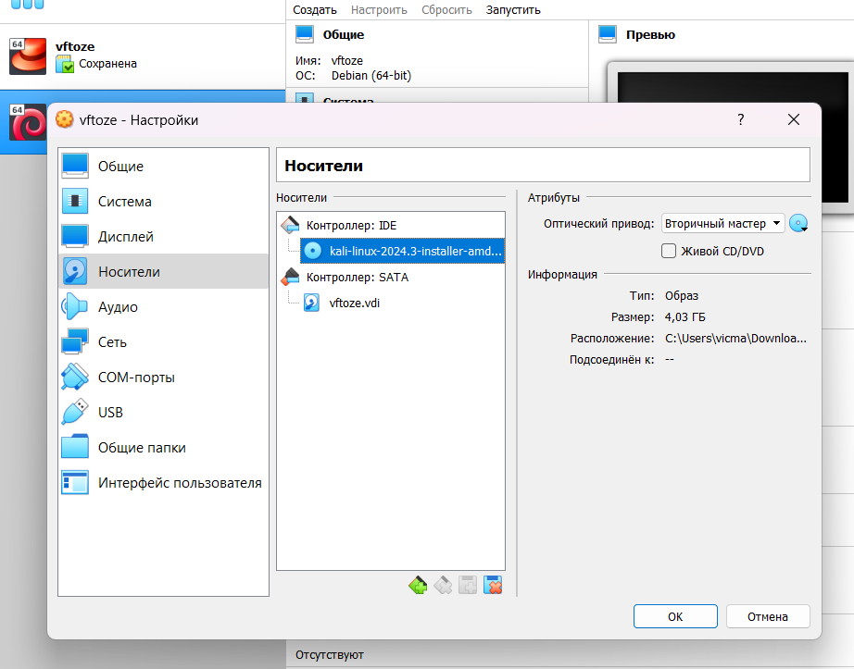

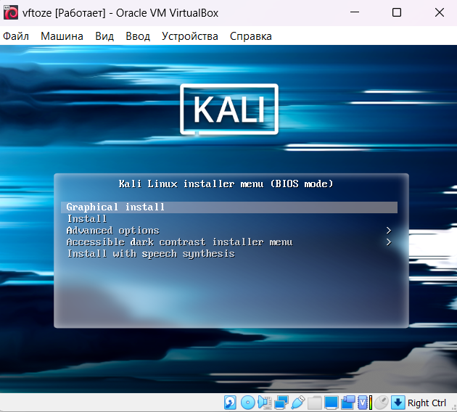
установка Kali linux

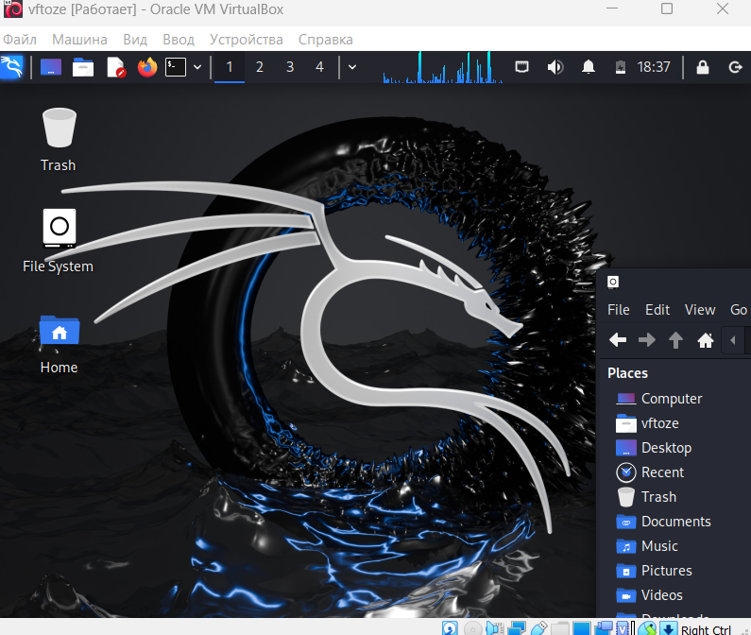
Запуск Kali linux

